ExAO

Influence de la distance Soleil/planète sur la quantité d’énergie reçue…

Objectifs :
Montrer que la quantité d’énergie reçue par une planète dépend de sa distance au Soleil.
Découvrir que la relation distance/quantité d’énergie reçue n’est pas « simple »

Matériel :

Chaîne ESAO4 avec adaptateur Thermomètre Photomètre.
Le matériel suivant a été mis au point par Jean-Michel Vuylsteker Technicien laboratoire SVT du lycée Faidherbe de Lille :
Tube pvc percé de trous tous les 10 cm, sur support.
Lampe sur pied ou petite torche sur potence






Vers adaptateur
Photomètre
Tube PVC
100 cm
Source lumineuse
Trou


© J.M. Vuylsteker Lycée Faidherbe Lille

Protocole :

1 Lancer le logiciel Sérénis
2 Installer l’adaptateur Thermomètre Photomètre sur la console.
3 Positionner avec la souris (clic gauche maintenu) les icônes Photomètre et Manuelle :

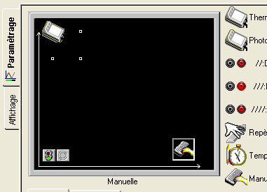

4 Cliquer sur l’icône manuelle et renseigner les différentes rubriques :

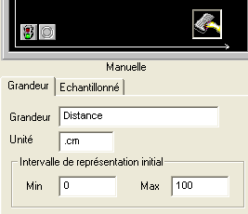
5 Mettre en place le capteur dans le trou le plus proche de la source lumineuse.
6 Cliquer sur le feu vert pour lancer l’acquisition ; donner un nom à la manipulation et cliquer sur Lancer ;

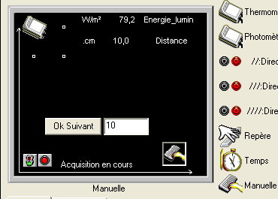

7 Renseigner la distance puis cliquer sur OK Suivant
8 Déplacer le capteur et renseigner la distance puis cliquer sur OK Suivant
9 Recommencer 7 et 8 autant de fois que de mesures souhaitées.
10 Traiter les mesures : Affichage Traitement des données, sélectionner la Série à lisser puis Tracer
(ci dessous exemple de résultats)
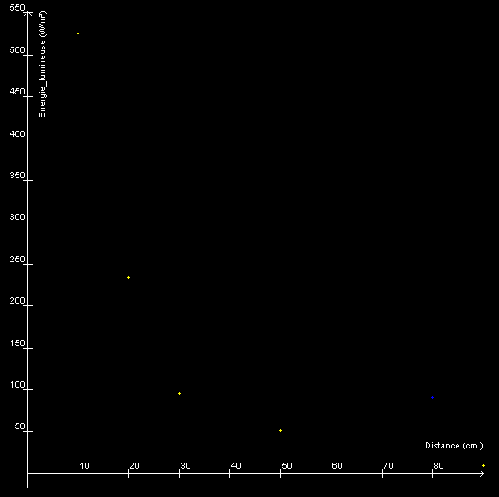 | 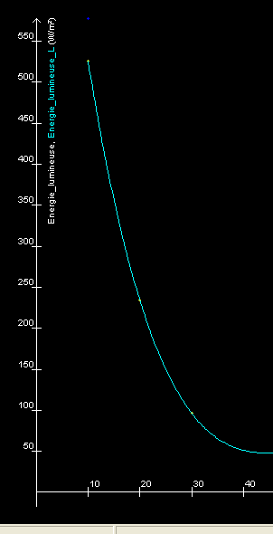

- Sauvegarder le fichier.(Fichier, Enregistrer sous…)
- Imprimer

(Fiche technique et résultats :
G. Votion, M. Unal et le personnel du laboratoire, Lycée Montebello Lille)

